**Bijlage**

**Naam idee: Opknappen plein Hoornseschans Fokkesteeg**

In de wijk Fokkesteeg in Nieuwegein ligt een centraal plein, aan de Hoornseschans. Hoewel dit plein grenst aan het ‘winkelgebied’ (een AH en vijf kleinere winkelpanden), is het een beetje een achterstandsbuurt met jeugdoverlast, zwerrfafval en twee leegstaande winkelpanden.

Als Bewoners Initiatieven Fokkesteeg willen wij de boel hier graag opfleuren. Daartoe zijn we een aantal projecten opgestart.

Het eerste project was dat we als buurtbewoners van de gemeente Nieuwegein drie kleinere bloembakken en vijf hanging baskets in zelfbeheer hebben gekregen, die we gevuld hebben met planten en bloemen, en vervolgens hebben we de (lelijke donkergrijze) bloembakken fleurig rood geschilderd. Het geld hiervoor hebben we gesponsord gekregen van het KF Heinfonds en uit de opbrengst van de emballagezuil in AH Fokkesteeg. Verder hebben we van een tuincentrum korting gekregen op de aanschaf van planten, en hebben buurtbewoners spontaan ook plantjes gebracht en gepoot, soms vanuit hun eigen volkstuintje. Dit project is afgerond, het is nu een kwestie van water geven en onkruid verwijderen. Inmiddels zijn de dode eenjarige planten verwijderd en vervangen door winterharde viooltjes en winterheide, zodat het een vrolijk geheel blijft.

Leuk detail: de bloembakken zijn gevuld met behulp van schoolkinderen uit de wijk (24 schoolkinderen uit groep 3 van de basisschool).

Wat opvallend is, is dat de bakken nu zo’n vijf maanden geleden zijn gevuld, en dat er nog niets is gestolen of vernield.

**Het volgende project, en daar zijn we nu mee bezig,** is het oppimpen van het saaie eentonige groen rond het plein. Rond het plein bevinden zich vijf bloemperken, gevuld met dwergmispels (cotoneasters). Weliswaar wintergroen, maar verder bijzonder saai en eentonig (ze groeien ook allemaal op gelijke hoogte). Het maakt het plein er niet aantrekkelijker op: niet voor de omwonenden, maar het is ook niet uitnodigend voor winkelend publiek, of voor nieuwe winkeliers om zich te vestigen.

Dit saaie eentonige groen willen wij graag vervangen door veel meer biodiversiteit en kleur.

Goed voor de bijen, vlinders en andere dieren, maar ook goed voor de mensen. De plannen zijn doorgesproken met de gemeente Nieuwegein (afdeling groenbeheer), die een begroting hebben gemaakt, uitkomend op zo’n € 8000.

Dit project hebben wij overigens ook ingediend bij de provincie in het kader van de prijsvraag ‘de groene kroon’ (onder de naam ‘opknappen plein Hoornseschans Fokkesteeg’). Helaas hebben we niet gewonnen, waardoor we nog steeds naarstig op zoek zijn naar subsidies dan wel sponsors. Zonder geld kunnen we dit project immers niet opstarten.

.

Overigens denken we dat het goedkoper kan dan voor € 8000, als we als buurtbewoners zelf veel gaan doen (verwijderen huidige beplanting, planten nieuwe beplanting en onderhoud). Daarvoor hebben we al een aantal vrijwilligers.

Wij realiseren ons dat € 1000 die we inmiddels al hebben gekregen van de provincie Utrecht nog niet genoeg is voor het hele project, maar we vragen ook nog geld aan bij de gemeente, woningbouwvereniging en andere sponsors. Zodra we een deel van het geld bij elkaar hebben, kunnen we vast beginnen met een of meer van de vijf perken, te beginnen met het grootste perk.

Ingevoegd treft u het logo aan van Bewoners Initiatieven Fokkesteeg (gemaakt door een wijkbewoonster), alsmede een paar foto’s. Foto’s van het bestaande saaie eentonige groen in de bloemperken, en foto’s van de nu fleurig gevulde bloembakken en hanging baskets. Al behoren die laatste niet bij deze aanvraag, het geeft wel een beeld van hoe vrolijk we het willen maken

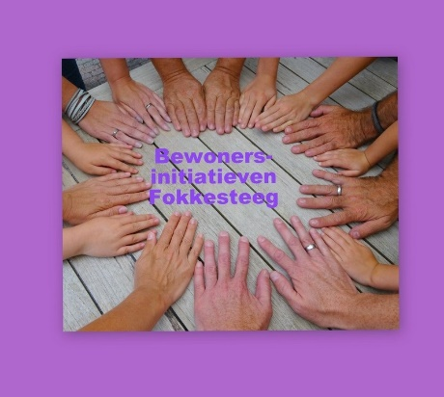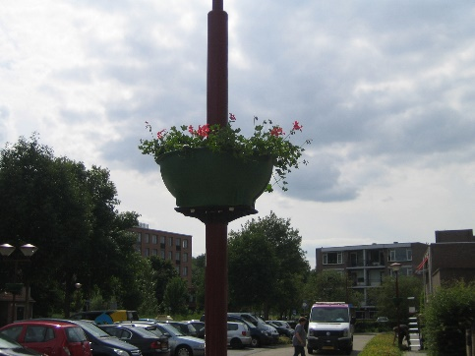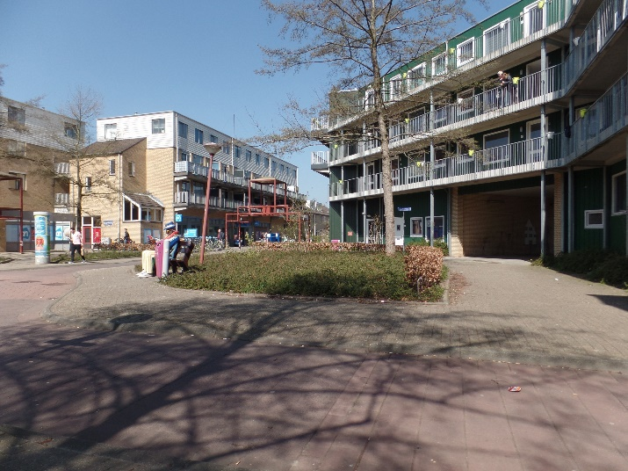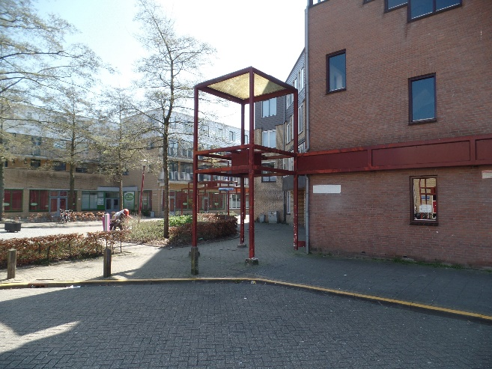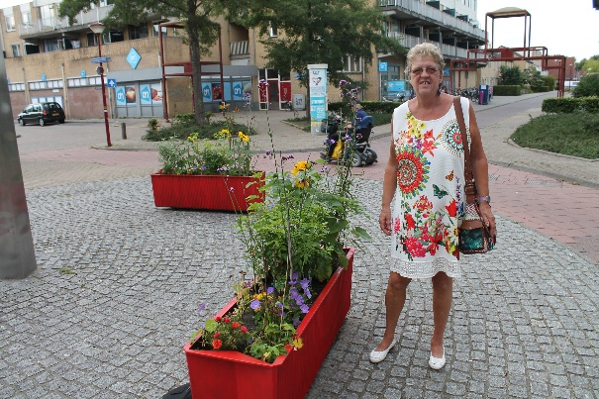

Op de foto links boven ziet u een lelijk stalen frame. Dit gaat door de gemeente verwijderd worden, na polsing van het draagvlak bij de omwonenden. Op de plaats van dit frame komt een vrolijk gekleurde grote bloembak te staan.

.